МОСКОВСКИЙ АВТОМОБИЛЬНО‑ДОРОЖНЫЙ   
ГОСУДАРСТВЕННЫЙ ТЕХНИЧЕСКИЙ  
УНИВЕРСИТЕТ (МАДИ)

Кафедра «Автоматизированные системы управления»

**Курсовая работа**  
Разработка интернет-приложения (лэндинга)  
«Мир 6G»

Выполнили: Лобосов Н.В. Подлужнов Н.И. Арушанян Д.А.

Группа: 2бИТС2

Преподаватель: д-р тех. наук, профессор Остроух А.В.

Оглавление

ВВЕДЕНИЕ 3

1. РАЗРАБОТКА ОБЩЕЙ КОНЦЕПЦИИ ИНТЕРНЕТ-ПРИЛОЖЕНИЯ 10

1.1. Обоснование выбора шаблона 10

1.2. Элементы верхней части приложения (заголовка) 11

1.3. Элементы информационной части приложения 12

1.4. Темная тема 12

2. РАЗРАБОТКА ОТДЕЛЬНЫХ ИНТЕРАКТИВНЫХ ЭЛЕМЕНТОВ 12

2.1. Параллакс 12

2.2. Гамбургер-меню 13

3. РАЗРАБОТКА ЧАТ-БОТА 14

3.1. Обоснование выбора системы разработки 14

3.2. Структура диалогов 14

3.3. Примеры общения с чат-ботом 14

ЗАКЛЮЧЕНИЕ 15

СПИСОК ИНФОРМАЦИОННЫХ ИСТОЧНИКОВ 16

# **ВВЕДЕНИЕ**

**Интернет-приложение** — это программное обеспечение, которое работает через интернет и доступно пользователям через веб-браузер или мобильные устройства. Интернет-приложения могут выполнять различные функции, такие как обмен данными, взаимодействие с пользователями, обработка информации и предоставление услуг. Они могут быть построены на различных технологиях и языках программирования, таких как HTML, CSS, JavaScript на стороне клиента и PHP, Python, Ruby и других на стороне сервера. Примеры интернет-приложений включают веб-сайты, электронные почтовые сервисы, социальные сети, онлайн-магазины и системы управления контентом (CMS).

Использование мобильных приложений:

* Повсеместное использование: практически все пользователи интернета используют интернет-приложения, такие как социальные сети, электронная почта и мессенджеры, ежедневно.
* Разнообразие приложений: существует множество интернет-приложений, которые охватывают различные сферы — от образования до здравоохранения и бизнеса.
* Развитие технологий: современные технологии, такие как облачные решения и искусственный интеллект, улучшают функциональность интернет-приложений и делают их более интерактивными.
* Мобильные устройства: увеличение использования смартфонов приводит к росту популярности мобильных интернет-приложений и адаптации веб-сайтов под мобильные платформы.

Использование веб-приложений:

* По данным W3Techs, веб-приложения используются на более чем 50% всех веб-сайтов.
* Платформы Progressive Web Applications (PWA) быстро набирают популярность, предлагая схожие с мобильным приложением возможности без необходимости загрузки отдельного приложения.

Различные отрасли:

* Интернет-приложения широко используются в различных отраслях, включая электронную коммерцию, финансы, здравоохранение, образование и развлечения.
* Они обеспечивают удобный доступ к услугам, информации и взаимодействию с клиентами.

География:

* Приложения используются во всех регионах мира, но степень распространения может варьироваться в зависимости от уровня развития цифровой инфраструктуры и экономических факторов.
* Азия является крупнейшим рынком мобильных приложений, на который приходится более 50% всех загрузок.

Экономическое воздействие:

* Рынок мобильных приложений оценивается в более чем 630 миллиардов долларов в 2023 году и продолжает расти.
* Приложения создают рабочие места и стимулируют инновации в различных секторах.

Социальное воздействие:

* Интернет-приложения изменили способы общения, доступа к информации и получения услуг.
* Они способствовали глобализации и содействовали более удобному и взаимосвязанному миру.

В целом, интернет-приложения стали повсеместными и оказывают значительное влияние на нашу личную, профессиональную и социальную жизнь. Ожидается, что их распространение и воздействие продолжат расти в обозримом будущем.

**Лэндинг**, также известный как посадочная страница, представляет собой одностраничный веб-сайт или страница, созданная с целью привлечения внимания пользователя и побуждения его к конкретному действию, такому как покупка товара, заполнение формы, подписка на рассылку и т.д. Лэндинги часто используются в цифровом маркетинге для продвижения продуктов или услуг и оптимизированы для конверсии. Они содержат ясное предложение, визуально привлекательный дизайн, призывы к действию (CTA) и могут включать элементы, такие как отзывы пользователей или социальные доказательства.

Характеристики лэндинга:

* Конверсия: основная цель лендинга — это преобразование посетителей в клиентов (например, регистрация, покупка, подписка).
* Сбор контактов: часто используется для получения информации о пользователях через формы подписки или регистрации.
* Дизайн: интуитивно понятный интерфейс (простой и легкий для восприятия, без излишних элементов), адаптивность (лендинг должен хорошо выглядеть и функционировать на различных устройствах (мобильных, планшетах, ПК)), цветовая схема и шрифты (гармония и соответствие бренду, созданию необходимого настроения).
* Аналитика и тестирование: легко измерять эффективность лендингов и проводить A/B тестирование, чтобы оптимизировать конверсию.
* Простота создания: часто лендинги разрабатываются быстро с использованием конструкторов или шаблонов.
* Минимальная навигация: часто на лендингах отсутствует навигация по сайту, чтобы избежать отвлечения пользователя.

**Фронт-энд** (frontend) — это часть веб-приложения или веб-сайта, с которой взаимодействует пользователь. Фронт-энд включает все элементы, которые пользователь видит и с которыми может взаимодействовать, такие как интерфейс, графика, тексты, формы и анимация. Основные технологии, используемые для разработки фронт-энда, включают HTML (для структуры контента), CSS (для стилизации) и JavaScript (для динамических и интерактивных элементов). Основная задача фронт-энда — обеспечить приятный и эффективный пользовательский опыт (UX) и удобный интерфейс (UI).

Фронт-энд включает в себя:

* Структуру сайта (HTML): HTML формирует основу веб-страницы, определяя размещение всех компонентов и общую архитектуру сайта.
* Стили (CSS): CSS отвечает за визуальное оформление сайта, включая выбор цветовой палитры, типографику и организацию макета.
* Поведение (JavaScript): JavaScript добавляет динамические функции на веб-страницу, позволяя реализовывать интерактивные элементы, такие как всплывающие окна, выпадающие меню и проверку правильности ввода данных в формах.
* Элементы интерфейса пользователя (UI): Элементы интерфейса представляют собой компоненты, через которые пользователи взаимодействуют с сайтом, включая кнопки, поля для ввода информации и навигационные меню.

Фронт-энд-разработчики сосредотачиваются на создании визуально привлекательного и удобного для пользователя опыта на веб-сайте или в приложении.

**Цель работы:**

Разработать интерактивное интернет-приложение, которое предоставит комплексный обзор области разработки искусственного интеллекта (ИИ) – AI Engineering.

**Задачи работы**

1. Ознакомиться с фреймворком FastAPI и изучить основные методы работы с ним
2. Научится писать интернет-приложения
3. Научится работать в команде

**Результаты работы**

1. Готовое интернет-приложение
2. Готовый репозиторий на сервисе GitVerse
3. Опыт работы в команде

**Методы и средства реализации**

**Фреймворк** — это совокупность взаимосвязанных компонентов, которые обеспечивают структуру и основу для создания программного обеспечения или веб-приложений. Он выступает в роли основы, задающей ключевые принципы архитектуры приложения и предлагающей стандартные методы для выполнения распространённых задач.

Данное интернет-приложение было разработано с использованием фреймворка FastAPI, созданного на базе Python. Благодаря этому фреймворку приложение было реализовано без каких-либо трудностей, используя возможности библиотек и модулей, которые разработаны и доработаны в процессе. Для редактирования программного кода использовался Visual Studio Code.

Visual Studio Code — это бесплатный и открытый редактор кода, созданный Microsoft для разработки программного обеспечения. Он обладает легкостью, быстродействием и множеством функций, что делает его отличным инструментом для программистов с любым уровнем опыта.

Ключевые особенности:

* Умный кодовый редактор: предлагает функции автозавершения, подсветку синтаксиса, мгновенную проверку ошибок и возможность рефакторинга.
* Интегрированные инструменты для отладки: дает возможность отлаживать код непосредственно в редакторе, например, устанавливать точки останова и следить за значениями переменных и стеком вызовов.
* Возможности расширения: поддерживает множество плагинов, которые добавляют новые функции, такие как разные языки программирования, отладчики и системы управления версиями.
* Встроенный терминал: предоставляет удобный терминал для выполнения команд, запуска скриптов и работы с системой.
* Поддержка системы контроля версий Git: включает функции для отслеживания изменений, коммитов и слияния веток прямо в редакторе.
* Кроссплатформенность: доступен для операционных систем Windows, macOS и Linux.

Преимущества:

* + Легкий и быстрый в работе
  + Интуитивно понятный и удобный интерфейс
  + Широкая поддержка разнообразных языков программирования
  + Продвинутые возможности для отладки
  + Высокая степень настроек и расширений
  + Отличное сообщество и поддержка пользователей

Использование:

Visual Studio Code используется разработчиками для широкого спектра задач, включая:

* Разработка веб-приложений
* Разработка мобильных приложений
* Разработка настольных приложений
* Написание скриптов и автоматизация
* Управление Git и контроль версий

# РАЗРАБОТКА ОБЩЕЙ КОНЦЕПЦИИ ИНТЕРНЕТ-ПРИЛОЖЕНИЯ

## 1.1. Обоснование выбора шаблона

За основу для разработки интернет-приложения был выбран шаблон собственной разработки.

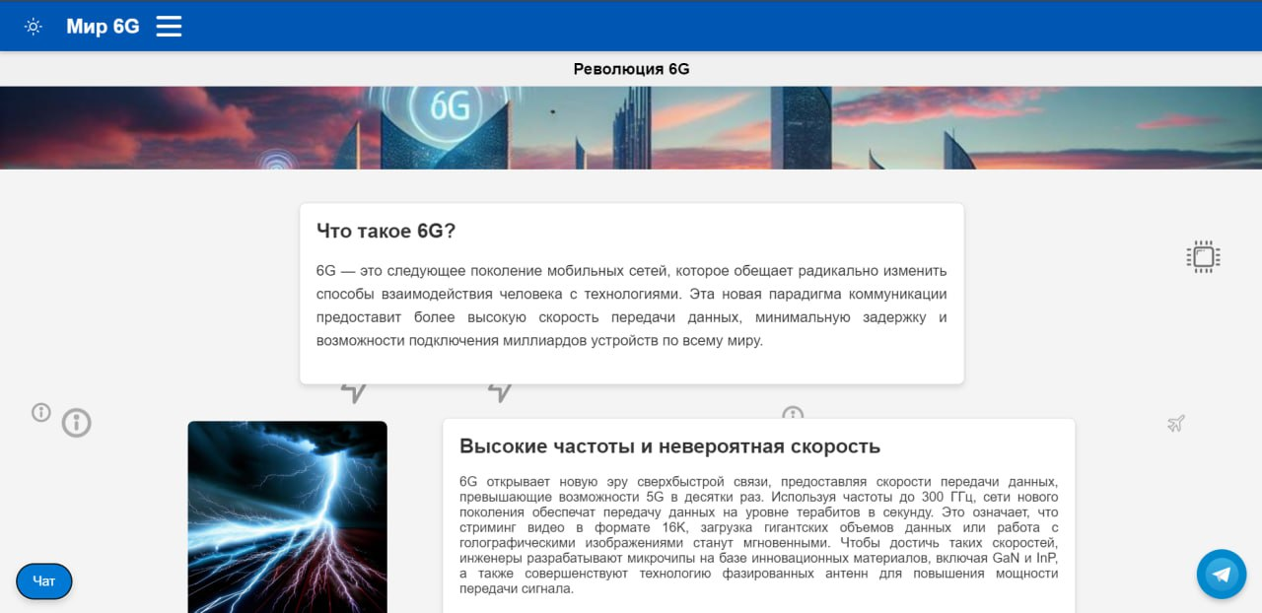

Рисунок 1 – Десктоп версия интернет-приложения

Для десктопа версии интернет-приложения меню гамбургер требуется расположить слева от пользователя, а основной контент должен находиться правее от меню – ближе к середине экрана. Из-за того, что элементов в самом меню мало, было решено расположить элементы посередине.

Так как интернет-приложение является лишь ознакомительным контентом, то текст должен быть не только ярким, но и большим, с активным изменением очертания.

Так как контента не очень много, смысл делать отдельный макет и шаблон для мобильных устройств не имеет никакого смысла, а виджеты и элементы интерфейса должны быть адаптивными, подходящие под реальные изменения экрана и размеры окна, если он открывается в браузере на десктопе.

## Элементы верхней части приложения (заголовка)



В верхней части интернет-приложения решено было расположить лишь текст раздела, на котором находиться пользователь. При этом, при прокрутке вниз, фоновое изображение будет пропадать, тем самым создавая небольшой эффект параллакса. Так было применено к двум под-страницам данного интернет-приложения.

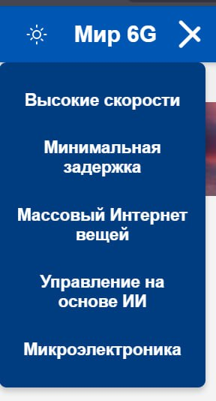

Нам понадобилось боковое меню для размещения якорей соответствующих текстовых блоков. Было принято решение: разместить sidebar слева от основного информационного поля – блока контента.

## 1.3. Элементы информационной части приложения

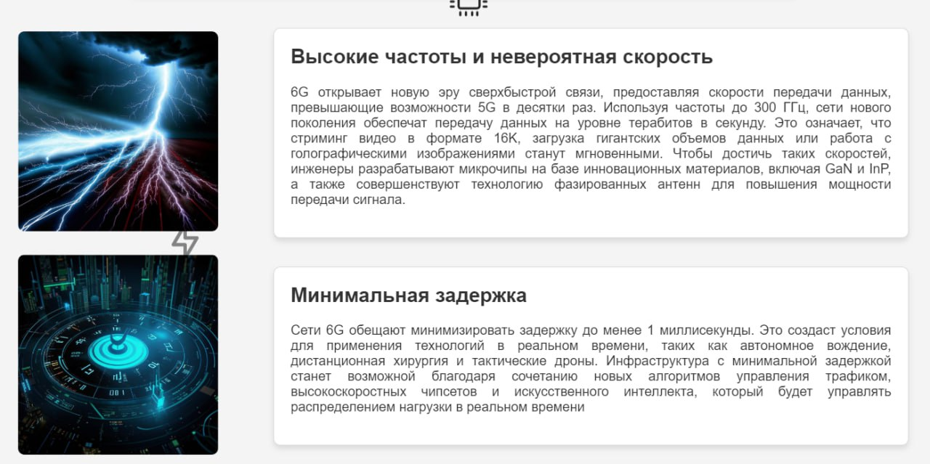

Вся информационная часть написана с помощью языка разметки HTML и CSS. Основным способом размещения элементов является применение флексбоксов.

## 1.4. Темная тема

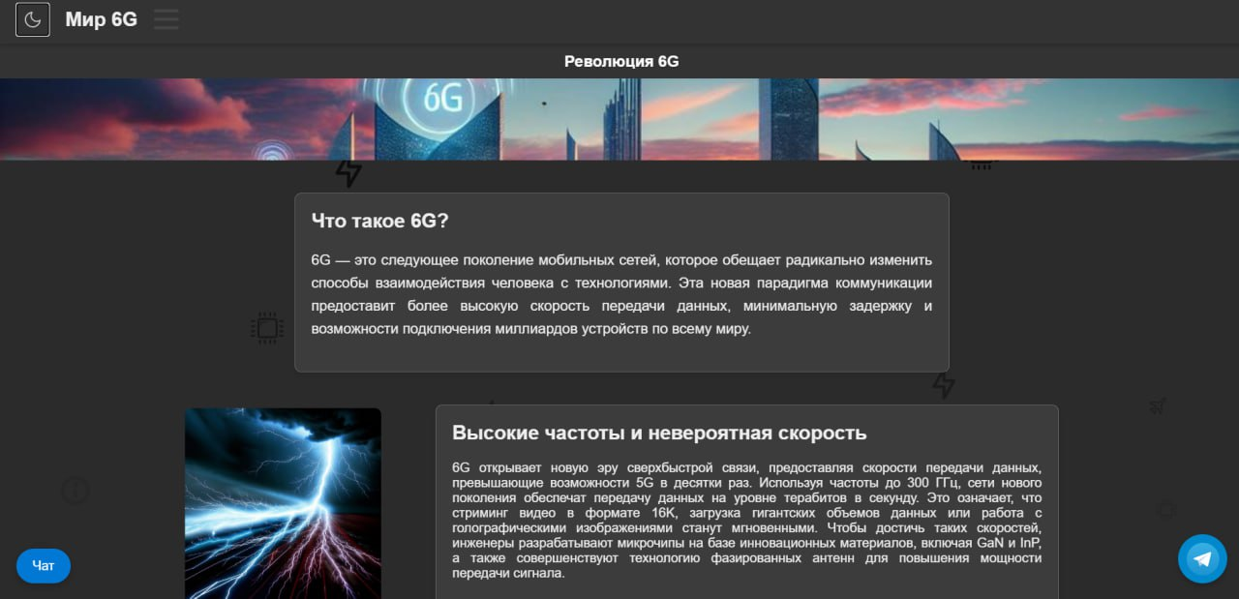

Для удобства пользователей в ночное время была добавлена темная тема

# 2. РАЗРАБОТКА ОТДЕЛЬНЫХ ИНТЕРАКТИВНЫХ ЭЛЕМЕНТОВ

## 2.1. Параллакс

Параллакс был внедрён в HTML-код, а затем усовершенствован с помощью свойств CSS. Параллакс-эффект был реализован для двух страниц сайта «AI Engineering» – «Главная страница» и «Документация».

## 2.2. Гамбургер-меню

Основы гамбургер-меню были реализованы с помощью шаблонов bootstrap, а затем были переопределены основные классы для этих шаблонов. Также был создан скрипт для развёртывания и свёртывания бокового меню. Следующим шагом стало создание анимации для каждого из пунктов бокового меню, далее была реализована связка соответствующих текстовых блоков с пунктами бокового меню при помощи якорей.

# 3. РАЗРАБОТКА ЧАТ-БОТА

## 3.1. Обоснование выбора системы разработки

При выборе системы разработки чат-бота необходимо учитывать такие факторы, как простота интеграции, поддержка различных платформ и возможность масштабирования. Для создания использовали iframe.

## Структура диалогов

Структура диалогов чат-бота должна быть логичной и интуитивно понятной для пользователей. Необходимо продумать сценарии общения, возможные вопросы и ответы, а также обработку ошибок.

## Примеры общения с чат-ботом

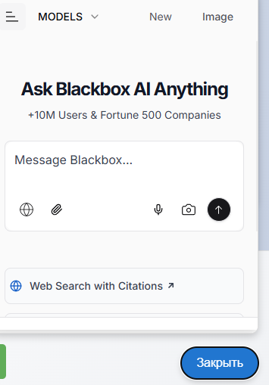

# ЗАКЛЮЧЕНИЕ

В данной курсовой работе мы рассмотрели концепцию SuperApp и ее применение в разработке интернет-приложений. SuperApp позволяет улучшить процесс работы, обеспечить стабильность и мнгогранность приложений. Это делает SuperApp важным инструментом в современном процессе разработки программного обеспечения.

СПИСОК ИНФОРМАЦИОННЫХ ИСТОЧНИКОВ

1. What is a Super App? - Forbes.

2. The Rise of Super Apps: A New Era in Mobile Technology - TechCrunch.

3. Super Apps: The Future of Mobile Applications - McKinsey & Company.

4. Microsoft. (2021). Build Chatbots with Microsoft Bot Framework

5. Gartner 2024 Hype Cycle for Emerging Technologies Highlights Developer